教育相談について

**相談の対象は？**

箱根町立の園・小・中学校に在籍、または箱根町内に在住の18歳未満の子供です。

**いつ相談できるの？**

＊相談受付時間

月曜日から金曜日

　（土日、祝日、年末年始はお休みです）

　午前8時40分～午後4時5０分

＊相談方法

　　電話相談　　来所相談　　訪問相談

　来所相談はなるべく予約をお願いします。

**相談の秘密は守ります**

心理職および学校教育を専門とする相談員が担当します。

相談された方の承諾なしに、個人情報を外部に知らせることはありません。

箱根町教育相談センターへのご案内



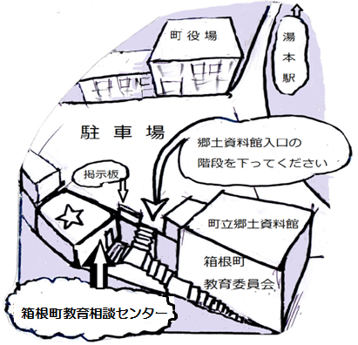

住所：箱根町湯本266

郷土資料館入り口横の階段を降りると

案内板があります。

連絡先：

０４６０－８５－７７７６（教育相談センター直通）

０４６０－８５－７６００（箱根町教育委員会）

箱根町教育相談センター

**ぱれっと**

一人で悩まないで

気軽に相談してください





箱根町教育委員会



**教育相談**

箱根町在住の児童生徒とその保護者のみなさんのいろいろな教育相談をお受けします。

◇いじめられて悩んでいる。

◇友だちづきあいがうまくできない。

◇朝になると体調が悪くなる。

◇園や学校、家で困ったことがある。

◇発達や進路のことが気になる。

◇子育てについて相談したい。

　　　　　　　　　　　　ｅｔｃ.

子供にとってどうしたらよいか一緒に考えて、カウンセリングや助言、他機関への紹介を行います。

**教育支援室「にじいろ」**

「箱根町教育支援室（にじいろ）」は、どうしても学校へ行かれない箱根町内の小・中学生が、学校に籍を置いたまま通室し、これからのことを一緒に考える場所です。学校生活や社会生活に溶け込めるように、子供の心の回復や成長を促す「居場所」として一人ひとりの状況に合わせた活動をします。

**センターカウンセラーの巡回・派遣**

子ども一人ひとりのニーズを把握し、必要とする支援方法を、保護者や先生方と一緒に考えていくために、臨床心理の専門的な知識・経験を有するカウンセラーが、箱根町立の園や小学校を巡回しています。訪問日は、園・学校または教育相談センターにお問い合わせください。

箱根町教育相談センター「ぱれっと」では、こんな相談や支援をしています

**スクールソーシャルワーカー（SSW）**

**の巡回・派遣**

SSWは「福祉の専門家」です。児童生徒の困っていることについて、環境（家庭、学校、地域）に働きかけて問題解決を目指します。福祉に関する相談や手続きの支援など、保護者の方々の相談も受けています。家庭訪問等も行いますので、お問い合わせください。

**不登校訪問相談**

不登校により家に閉じこもっている子供のために、家庭訪問による相談・支援を行います。



**就学相談**

小学校に入学するお子さんのことで、気になることや心配がある方はご相談ください。

**こどもほっと相談室**

教育相談センター以外の場所でも教育相談をお受けします。場所・日時は「広報はこね」や箱根町ＨＰでご確認ください。

**まずはお電話をください**

**相談専用電話　0460-85-7776**